
1 priedas
BIRŽŲ „AUŠROS“ PAGRINDINĖ MOKYKLA

BALDŲ RELAKSACIJOS ERDVEI
TECHNINĖ SPECIFIKACIJA

- Bendrosios nuostatos.
  - Perkančioji organizacija – Biržų „Aušros“ pagrindinė mokykla (toliau – perkančioji organizacija).
  - Pirkimas vykdomas įgyvendinant projekto Nr. 10-011-P-0001 ,,Tūkstantmečio mokyklos I", vykdomas pagal 2021-2030 m. plėtros programos valdytojos Lietuvos Respublikos švietimo, mokslo ir sporto ministerijos Švietimo plėtros programos pažangos priemonę Nr. 12-003-03-01-01 ,,Įgyvendinti ,,Tūkstantmečio mokyklų" programą" Perkančioji organizacija planuoja įsigyti baldus ir įrangą mokinių relaksacijos erdvei. Techninėje specifikacijoje išdėstyti minimalūs pirkimo objektui keliami reikalavimai.

- Pirkimo objekto aprašymas.
  - Pirkimo objektas – baldai ir įranga (toliau – prekės) skirti relaksacijos erdvei.
  - Prekių apimtis, išmatavimai, kiekiai, medžiagiškumas išdėstyti lentelėje Nr.1, priede Biržų „Aušros“ pagrindinės mokyklos interjero projekte ir kiekių žiniaraščiuose.
  - Siūlomi baldai turi sudaryti vieningą baldų sistemą, sudarytą iš tarpusavyje derančių tiek dizainu, tiek spalvine gama, tiek konstrukcija, funkcionalumu ir ergonominiais sprendimais.
  - Jeigu apibūdinant pirkimo objektą techninėje specifikacijoje nurodytas konkretus modelis ar tiekimo šaltinis, konkretus procesas, būdingas konkretaus tiekėjo tiekiamoms prekėms ar teikiamoms paslaugoms, ar prekių ženklas, patentas, tipai, konkreti kilmė ar gamyba, turi būti laikoma, kad kiekviena tokia nuoroda yra pateikta su žodžiais „arba lygiavertis“.
  - Minimalus garantinių įsipareigojimų terminas - ne mažiau kaip 24 mėnesiai po prekių priėmimo - perdavimo akto pasirašymo dienos.
  - Tiekėjas prieš pradėdamas vykdyti užsakymą privalo atvykti į Užsakovo nurodytą vietą ir atlikti galutinį tikslų matavimą
  - Su užsakovu prieš baldų gamybą turi būti suderinta:
2.6.1. tikslūs baldų matmenys;
2.6.1. tiksli baldų ir komplektuojančių dalių spalva;
2.6.2. baldų furnitūra, mechanizmai, medžiagiškumas;
2.6.3. el. lizdų, santechnikos prijungimas;
2.6.4. kiti klausimai.
2.7. Tiekėjas turi laikytis suderinto baldų tiekimo ir sumontavimo plano reikalavimų.
2.8. Visi baldai, jų komplektuojančios dalys turi būti nauji, nenaudoti.
  - Visi baldai ir įranga turi būti pristatyti su visais varžtais, lankstais bei kitais priedais ar furnitūra ir pilnai sumontuoti, išdėlioti bei paruošti naudojimui.
  - . Prekių pristatymo vieta – Biržų „Aušros“ pagrindinė mokykla, Vytauto g. 47, Biržai.
  - . Lentelė Nr. 1.

Eil.  Nr. | Prekės pavadinimas | Kiekis  vnt. | Keliami reikalavimai | Tiekėjo siūlomos  prekės aprašymas,  atitiktis iškeltam  reikalavimui  techninėje  specifikacijoje | Atitikimo techniniams reikalavimams įrodymas: techninė siūlomo baldo konkrečios dalies dokumentacija ar/ir nuotrauka, ar/ir brėžinys ar/ir vizualizacija ar nuoroda į tokius dokumentus internetiniame tiekėjo ir/ar gamintojo puslapyje ar kitas lygiavertis įrodymas, kad PO galėtų įsitikinti reikalaujamos techninės specifikacijos atitikimu
1 | 2 | 4 | 5 | 6 | 7
1. | Foto sienelė | 1 | Pavyzdys  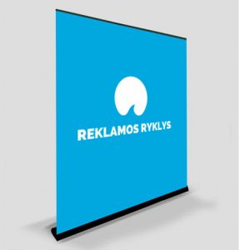  Siūloma sienelė turi būti analogiška pateiktai pavyzdyje.  Ištraukiama Roll-up foto siena, aukštis 2,30m, plotis 2,30m ± 0,30m su užsakovo pasirinktais logotipais
2. | Fotografavimui skirtas LED šviestuvas  . | 2 | Pavyzdys  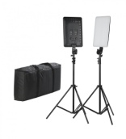  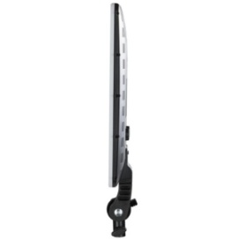  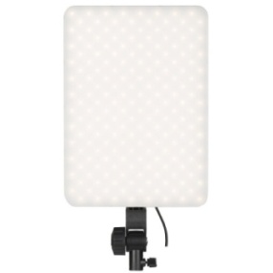  Siūlomas šviestuvas turi būti Analogiškas pateiktam pavyzdyje. Šviestuvo galia ne mažiau 18 w. Šviesos spalvinė temperatūra: 3200 K – 5600 K + RGB. Šviestuvo spalvinę temperatūrą ir intensyvumą turi būti galima reguliuoti pačioje panelėje ir nuotoliniu pulteliu. Šviestuvo spalvos atkūrimo indeksas turi būti ne mažiau CRI>95. Neturi būti mirgėjimo ar raudonų akių efekto. Šviestuvo maitinamas turi būti prijungus į elektros tinklą ir baterijomis.  Šviestuvas turi būti komplektuojamas su stovu.
3. | Klasės stalai | 30 | Pavyzdys  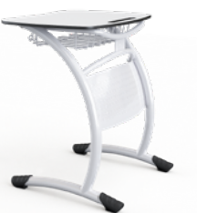  Siūlomas stalas turi būti panašus į pateiktą pavyzdyje.  Stalviršis stačiakampio formos 500x700mm (+-20mm). Kampai užapvalinti. Stalviršio briaunos turi turėti vientisą užapvalintą tvirtą užbaigimą nenaudojant laminavimo juostelių,  pagamintas iš didelio atsparumo buitiniams pažeidimams, drėgmei, karščiui ir įgeriamumui Compact HPL (arba lygiavertės) plokštės kurios storis ne mažiau 12mm. Stalviršio viršutinėje dalyje turi būti speciali vieta pieštukams pasidėti, ji turi būti vientisa su stalviršių be papildomų įdėklų. Stalo dydį turi būti galima rinktis iš ne mažiau kaip trijų dydžių (pagal LST EN 1729-2:2023 redakciją). Prekių kiekis pagal dydį derinamas su Užsakovu pagal pardavėjo pateiktą dydžių lentelę. Stalai turi susidėti taip, kad mokiniai galėtų dirbti pavieniui ir grupėmis, turi gražiai susijungti stalviršiais tiek šonine, tiek priekine briauna be jokių tarpų. Po stalviršiu turi būti sumontuota ne mažesnio kaip 80mm (+-10mm) aukščio perforuota arba vielinė lentynėlė iš ne plonesnės, kaip 4mm vielos, kurios išmatavimai: 350x250mm (+-20mm). Prie stalo turi būti primontuotas kabliukas ne lengvesnei nei 10kg (+-2kg) kuprinei pasikabinti. Stalo karkasas -metalinis, turi būti pagamintas iš ne mažesnio kaip 15x40mm (+-5mm)ir ne plonesnio kaip 1,5mm (+-0,3mm) apvalaus metalo profilio. Stalo kojos ir rėmas turi būti išlenkti (netiesūs), nestandartinio dizaino. Stalo kojų galai turi turėti plastikines arba gumines apsaugas nuo trinties (dažų pažeidimo batais ir pan). tuo pačiu  grindų apsaugai nuo braižymo. Stalo priekis (ties kojomis) turi būti uždengtas metaline perforuota stačiakampio formos plokšte. Stalviršio spalvą turi būti galima rinktis iš ne mažiau nei 2-ių spalvų (baltos ir pilkos) . Stalo metalinės dalies spalvą turi būti galima rinktis iš ne mažiau nei 5-ių spalvų.
4. | Klasės kėdės | 30 | Pavyzdys  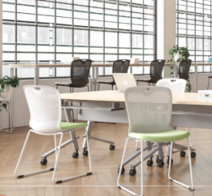  Siūlomos kėdės turi būti analogiškos pateiktoms pavyzdyje.  Rėmas metalinis su plastiko apsaugomis nuo grindų braižymo. Sėdynė plastikinė su perforuota nugarėle ir viršutinėje dalyje  suformuota anga rankai, patogiam kėdės nešimui. Sėdimoji dalis su tvirtai primontuojamu paminkštinimu. Rėmo spalvą turi būti galima rinktis iš ne mažiau nei 2-ių spalvų (baltos ir juodos) . Sėdynės paminkštinimo spalvą turi būti galima rinktis iš ne mažiau nei 5-ių spalvų (tarp siūlomų rinktis spalvų turi būti pastelinė šviesiai žalia ir oranžinė).
5. | Mokytojo kėdė | 1 | Pavyzdys  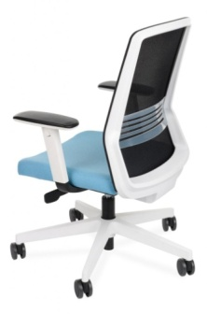  Siūloma kėdė turi būti panaši į pateiktą pavyzdyje.  Kėdės pagrindas (kryžmė) lengvas, baltas, juodas arba chromas -poliruotas aliuminio pagrindas su 60 mm skersmens ratukais. Minkšti ratukai tinkantys važinėti kietomis grindimis, jų nebraižantys. Atlošas juodas arba tamsiai pilkas, orui itin pralaidus tinkliukas. Turi būti galimybė rintis atlošo rėmo ir porankių laikiklių spalvas iš ne mažiau, kaip 2-jų (juodos ir baltos).  Kėdė turi turėti „ Synchro SELF“ arba analogišką judėjimo mechanizmą, sėdynė ir atlošas vienu metu „supasi“, o kėdę taip pat galima užfiksuoti bet kurioje pasirinktoje pakreipimo padėtyje.  Sinchroninis mechanizmas turi turėti Anti -shock funkciją, kurios dėka atleidus prieš tai užfiksuotą padėtį, atlošas į vertikalią padėtį sugrįš saugiai ir be staigaus judesio.  Minkšta sėdynė turi būti aptraukta kokybišku audiniu atitinkančiu aukščiausius patvarumo standartus. Sėdynės audinių pasirinkimas turi būti ne mažiau 3-jų rūšių. Kiekvieno audinio spalvų pasirinkimas ne mažiau kaip iš 10 spalvų tarp kurių turi būti pastelinė šviesiai žalia ir oranžinė. Sėdynė turi turėti gylio reguliavimo funkciją ( atstumas nuo atlošo), kuri leidžia visiškai išnaudoti ergonomines atlošo funkcijas, nepriklausomai nuo vartotojo ūgio. Porankiai turi būti reguliuojami Aukštyn -žemyn . Porankio aukščio reguliavimo diapazonas turi būti ne mažiau 70 mm.  Turi būti reguliuojamas juosmens profilis, užtikrinantis natūralų nugaros išlinkimą.
6. |  | 1 | Pavyzdys  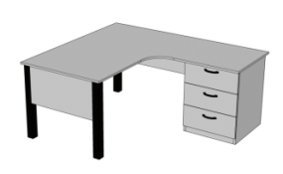  Siūlomas baldas turi būti panašus į pavyzdį.  Išmatavimai: 1600x1400x760mm PxGxA (+-20mm). Plokštė turi būti ne mažiau nei 18mm storio.  Stalo visas stalviršis turi būti pagamintas iš vientisos medžiagos, padengtos apsauginiu sluoksniu. Vidinis kampas užapvalintas  Turi būti ne mažiau trijų metalinių kojų, kurių metalo storis ne mažiau 1,5mm ir jos turi būti dažytos milteliniu arba lygiaverčiu būdu. Kojos turi turėti bent 30mm aukščio reguliavimo galimybę.  Turi būti ne mažiau trijų stalčių su tylaus uždarymo mechanizmu.  Šoninės stalo panelės turi būti iš perforuoto metalo. Kurioje pusėje turi būti stalčių blokas derinti su užsakovu.  Tiek metalo, tiek plokščių spalvas turi būti galima rinktis ne mažiau nei iš 2 atspalvių. Turi būti galimybė rinktis skirtingas detalių spalvas vienam baldui.
7. | Sofutė | 1 | Pavyzdys  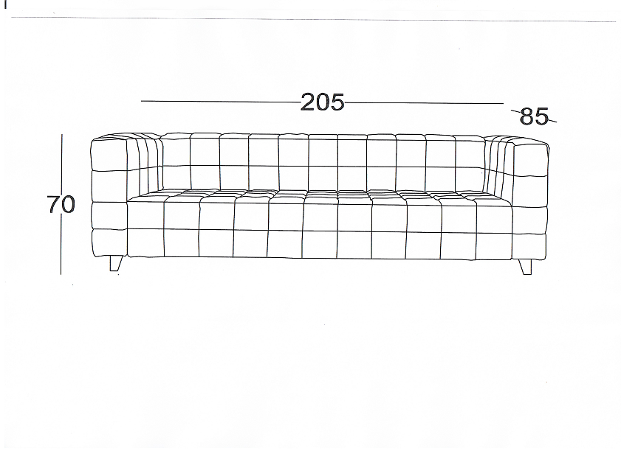Siūlomas baldas turi būti panašus į pateiktą pavyzdyje.  Sofos rėmo struktūra turi būti  pagaminta iš medienos. Sofos  išmatavimai turi būti  2000x800x700mm (+-  50mm).Sofa turi būti panašaus  dizaino, su kvadratinio rašto  siuvinėjimu per visą paviršių,  kuris pavaizduotas brėžinyje.  Sėdimoji dalis ir nugarinė sofos  dalys turi turėti paminkštinimą,  32 Dns tankio porolonas. Sofa  turi būti aptraukta kliento  pasirinktos spalvos gobelenu.  Gobeleno atsparumas trinčiai –  ne mažiau kaip 50 000 ciklų  pagal Mardindale skalę.  Pasirinkimas iš ne mažiau kaip  10 spalvų. Baldas turi turėti ne  mažiau nei 4-ias kojeles.
8. | Pufai | 2 | Pavyzdys  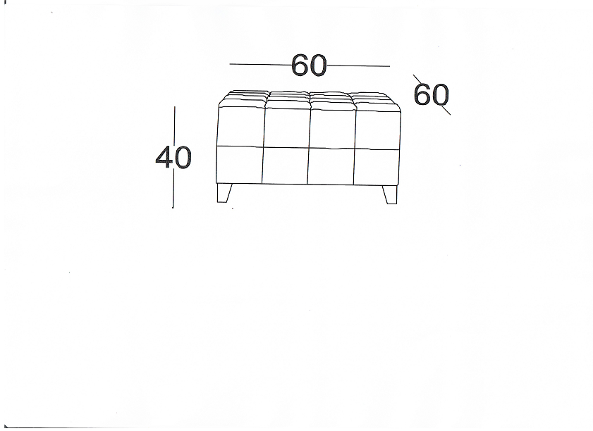Siūlomas baldas turi būti panašus į pateiktą pavyzdyje.  Pufo rėmo struktūra turi būti  pagaminta iš medienos. Pufo  išmatavimai turi būti  600x600x400mm (+-50mm).  Pufas turi būti panašaus dizaino,  su kvadratinio rašto siuvinėjimu  per visą paviršių kuris  pavaizduotas brėžinyje.  Sėdimoji dalis ir nugarinė sofos  dalys turi turėti paminkštinimą,  32 Dns tankio porolonas. Sofa  turi būti aptraukta kliento  pasirinktos spalvos gobelenu.  Gobeleno atsparumas trinčiai –  ne mažiau kaip 50 000 ciklų  pagal Mardindale skalę.  Pasirinkimas iš ne mažiau kaip  10 spalvų. Baldas turi turėti ne  mažiau nei 4-ias kojeles.
9. | Mažas staliukas | 1 | Pavyzdys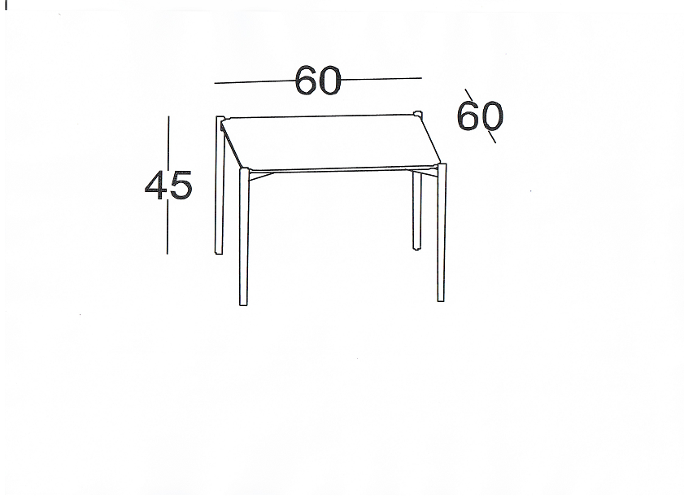Siūlomas baldas turi būti panašus į pateiktą pavyzdyje.  Stalo išmatavimai 600mm x  600mm (+-20mm). Aukštis  450mm (+-20mm). Stalviršis  turi būti pagamintas iš LMDP  plokštės (arba analogiškos)  kurios storis 18mm. (+-2mm).  Turi būti galima rinktis  mažiausiai iš 5ių spalvų.  Kraštai turi būti laminuoti.  Kojos metalinės dažytos  milteliniu arba lygiaverčiu būdu.
10. | Roletai | 8 | Roletų išmatavimai:  plotis 980mm, aukštis 1080mm, išmatavimus tikslinti vietoje.  PVC roletai montuojami ant lango rėmo, audinys nelaidus šviesai, spalva derinama su užsakovu
11. | Roletai | 8 | Roletų išmatavimai:  plotis 1080mm, aukštis 620mm, išmatavimus tikslinti vietoje.  PVC roletai montuojami ant lango rėmo, audinys nelaidus šviesai, spalva derinama su užsakovu

3. Prekėms taikomi aplinkos apsaugos kriterijai:
Šis pirkimas laikomas žaliuoju pirkimu, vadovaujantis Lietuvos Respublikos Aplinkos ministro 2011 m. birželio 28 d. įsakymu Nr. D1-508 „Dėl aplinkos apsaugos kriterijų taikymo, vykdant žaliuosius pirkimus, tvarkos aprašo patvirtinimo“ patvirtinto „Aplinkos apsaugos kriterijų taikymo, vykdant žaliuosius pirkimus tvarkos aprašo“ 4.1. punktu, perkama prekė, kuri “yra Produktų, kurių viešiesiems pirkimams ir pirkimams taikytini minimalūs aplinkos apsaugos kriterijai, sąraše, nurodytame Tvarkos aprašo 1 priede (toliau – produktų sąrašas) ir atitinka visus produktui nustatytus ir aplinkos ministro įsakymu patvirtintus minimalius aplinkos apsaugos kriterijus, nurodytus Tvarkos aprašo 2 priede;” tai yra, prekė yra Tvarkos aprašo 1 priedo punkte 7. Baldai, kuriems nustatyti šie minimalūs aplinkos apsaugos kriterijai:
7.1. ne mažiau kaip 80 proc. balduose naudojamos medienos, medienos medžiagų ir gaminių turi būti iš miškų, sertifikuotų naudojant FSC ar PEFC miškų sertifikavimo sistemas arba lygiavertes sertifikavimo sistemas;
7.2. visos plastikinės dalys, kurių masė ≥ 50 g, turi būti paženklintos kaip tinkamos perdirbti pagal LST EN ISO 11469 „Bendrasis plastikinių gaminių identifikavimas ir ženklinimas“ (toliau – LST EN ISO 11469) ar lygiavertį standartą;
7.3. jei baldo kamšalo sudėtyje naudojamos sintetinės poliesterio medžiagos, jų sudėtyje turi būti dalis perdirbtų medžiagų;
7.4. paviršiams dengti naudojamuose produktuose:
7.4.1. neturi būti pavojingų cheminių medžiagų, klasifikuojamų priskiriant bet kurią iš nurodytų pavojingumo frazę pagal Reglamentą (EB) Nr. 1272/2008: kancerogeninės (H350, H350i, H351), sukeliančios paveldimus genetinius defektus (H340, H341), toksiškos reprodukcijai (H360D, H360F, 361f, 361d), pavojingos vandens aplinkai (H400, H410, H411), toksiškos ar labai toksiškos (H300, H301, H310, H311, H330, H331), kenkia organams (H370), veikdamos ilgą laiką pakenkia kai kuriems organams (H372);
7.4.2. neturi būti daugiau kaip 5 proc. masės lakiųjų organinių junginių (LOJ);
7.4.3. neturi būti chromo (VI) junginių;
7.4.4. formaldehido išmetamieji teršalai neturi viršyti 0,05 ppm.

- Tiekėjas Užsakovui Prekių pristatymo metu turės pateikti dokumentus, patvirtinančius atitiktį aplinkosauginiams reikalavimams.
Atitiktį reikalavimams įrodantys dokumentai: (7.4.2; 7.4.4.papunkčiams)ekologinis ženklas European Ecolabel arba Nordic Swan, arba gamintojo techniniai dokumentai, arba saugos duomenų lapas, arba pripažintos įstaigos atlikto bandymo protokolas, arba kiti lygiaverčiai įrodymai.

- Prekių pristatymo ir sumontavimo metu susidariusias atliekas, pakavimo medžiagas ir/arba tarą Tiekėjas turi rūšiuoti ir išvežti savo jėgomis. Savo lėšomis Tiekėjas pats arba per atliekų vežėją susidariusias atliekas, pakavimo medžiagas ir / arba tarą turi perduoti jas apdorojančiai ir / arba perdirbančiai įmonei ir Užsakovui paprašius, pateikti jam atliekų apdorojimą patvirtinančius dokumentus (pažymą apie atliekų apdorojimą arba kitą patvirtinantį dokumentą).

Aktuali suvestinė redakcija, patvirtinta Lietuvos Respublikos Aplinkos ministro 2022 m. gruodžio 13 d. įsakymu Nr. D1-401.

